
数据探索分析平台5.0

安装部署手册

编 写 | 胡维达 | 编写 时间 | 2021-03-23
审 核 | 朱健 | 审核 时间 | 2021-03-23
文档版本 | V1.0

亚信软件版权所有
文档中的全部内容属亚信软件所有，
未经允许，不可全部或部分发表、复制、使用于任何目的。
文档修订摘要
日期 | 版本号 | 修订章节 | 描述 | 作者 | 评审者 | 评审日期
2021-03-23 | V1.0 |  | 初稿 | 胡维达 | 朱健 | 2021-03-23

目录
1 引言 2
1.1 文档用途 2
1.2 适用范围 2
1.3 阅读对象 2
1.4 术语和缩略语 2
1.5 参考资料 2
2 可视化分析产品(DTS) 2
2.1 系统简介 3
2.1.1 系统功能和用途 3
2.1.2 系统结构 3
2.1.3 阅读指南 3
2.2 安装前的准备 4
2.2.1 安装组织结构 4
2.2.2 运行环境 4
2.2.3 安装文件 5
2.3 软件安装 5
2.3.1 软件安装步骤 5
2.3.2 安装完成后产生的文件清单 9
2.3.3 配置文件的修改 10
2.3.4 数据表的修改 10

引言

文档用途
本文用于指导实施人员安装可视化分析5.0工具产品，并提示安装过程中应该注意的步骤及细节，解决安装过程中可能遇到的问题。

适用范围
本手册适用于可视化分析产品5.0的部署。

阅读对象
本手册针对可视化分析产品6.0安装实施人员。

术语和缩略语
缩写、术语 | 解释
DTS | DataTalk Store 数说工场

参考资料
无

可视化分析产品(DTS)

系统简介

系统功能和用途
全名：可视化分析产品6.0
开发单位：亚信科技 PRD-BD
软件面向对象：有大数据处理需求的企事业单位

系统结构
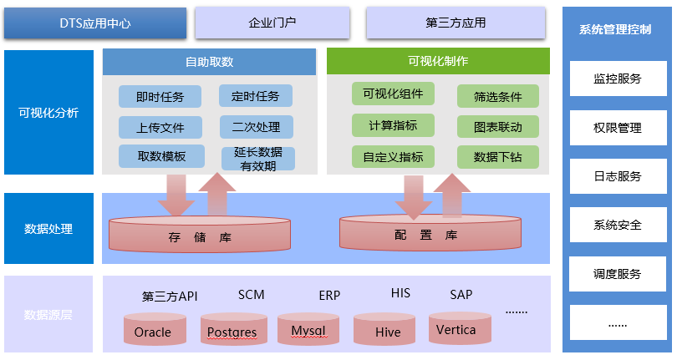

阅读指南
- 了解可视化分析产品6.0安装前的准备工作。
- 熟悉可视化分析产品6.0安装步骤。
- 熟悉可视化分析产品6.0安装后的维护工作。

安装前的准备
分别介绍安装组织结构、运行环境、建立数据库用户及表空间、检查硬盘空间、保持网络通畅，如果你按照以下说明完成工作，将对系统顺利安装成功创造良好的条件。

安装组织结构
无

运行环境
- 服务器
- 操作系统：RedHat 7 (64位)/Centos7.0+ (64位)
- 内存：64G+
- CPU：6C*4
- 硬盘剩余空间：500G+
- 网络要求：千兆以上网卡
- 数据库
- 存储库：建议选择以下一种：Postgres9.0以上、MySQL5.6及以上
- 配置库：建议选择以下一种：Postgres9.0以上、MySQL5.6及以上
- 软件
JDK 1.8及以上
Redis3.2及以上
Zookeeper3.4及以上

安装文件

前台WEB端
文件名称 | 权限 | 功能
dts-report-web | 普通用户权限 | 可视化分析前台程序

后台工具端
文件名称 | 权限 | 功能
dts-reoportview-app | 普通用户权限 | 报表展示后台程序

软件安装

软件安装步骤

JDK安装
- 在JDK安装包所在目录下执行解压缩命令
$tar -zxvf jdk-8u161-linux-x64.tar.gz
- 修改环境变量（路径需根据实际情况调整）
$vi ~/.bash_profile
export JAVA_HOME=/home/jenkins/tools/jdk1.8.0_161
export JAVA_HOME=/home/ jenkins / tools/jdk1.8.0_161
PATH=$PATH:$HOME/.local/bin:$HOME/bin:$JAVA_HOME/bin
- 让修改立即有效
$source ~/.bash_profile
- 确定JDK安装成功
$ java -version
java version "1.8.0_60"
Java(TM) SE Runtime Environment (build 1.8.0_60-b27)
Java HotSpot(TM) 64-Bit Server VM (build 25.60-b23, mixed mode)

Zookeeper安装
- 解压缩
$ tar -zxvf zookeeper-3.4.9.tar.gz
- 新建zookeeper数据目录和日志目录
$ cd zookeeper-3.4.5
$ mkdir data
$ mkdir logs
- 修改配置文件（路径根据现场环境调整）
$ cd conf
$ cp zoo_sample.cfg zoo.cfg
$ vi zoo.cfg
dataDir=/home/jenkins/tools/zookeeper-3.4.5/data
logsDir=/home/jenkins/tools/zookeeper-3.4.5/logs
# the port at which the clients will connect
clientPort=2181
- 启动
$ cd ..
$ cd bin
$ ./zkServer.sh start
JMX enabled by default
Using config: /home/jenkins/tools/zookeeper-3.4.5/bin/../conf/zoo.cfg
Starting zookeeper ... STARTED
- 验证
$ netstat -an |grep 2181
tcp 0 0 :::2181 :::* LISTEN
tcp 0 0 ::ffff:127.0.0.1:16881 ::ffff:127.0.0.1:2181 ESTABLISHED

Redis安装
- 解压缩
$ tar -zxvf redis-3.2.0.tar.gz
- 编译和安装
$ cd redis-3.2.0
$ make && make install
- 创建数据目录和日志目录
$ mkdir /home/sa/data/dts/public/redis-3.2.0/logs/
$ mkdir /home/sa/data/dts/public/redis-3.2.0/data
- 编辑配置文件
$ vi redis.conf
port 6379 --修改端口号
daemonize yes --后台运行
requirepass banana --修改密码
pidfile /home/sa/data/dts/public/redis-3.2.0/redis.pid
logfile /home/sa/data/dts/public/redis-3.2.0/logs/redis.log
dir /home/sa/data/dts/public/redis-3.2.0/data
# bind 127.0.0.1 注释掉改行，不然只能本机访问
- 启动
切换到src目录下，然后执行下列命令
$ ./redis-server ../redis.conf
- 验证redis是否启动成功
$netstat -an | grep 6379

执行配置库脚本
- 需要根据现场数据库类型选择适配的配置库初始化脚本。
- 需要根据现场需要修改数据化数据：
manage_platform：需修改现场的IP和端口
manage_company_db、manage_storage_db：修改存储库相关信息
config_param：修改系统参数
其他根据现场需要做响应调整。

修改配置文件
详见2.3.3配置文件的修改。

程序安装
新建目录DTS，将项目包含的2个工程上传到该目录下：
- dts-reportview-app
- dts-report-web

修改数据库脚本
DTS：

- manage_storage_db，mysql注意url编码格式，否则可能会乱码
- manage_company_db
Mysql库没有tablespace请不要填写db_space字段，否则会报错哦

- config_param

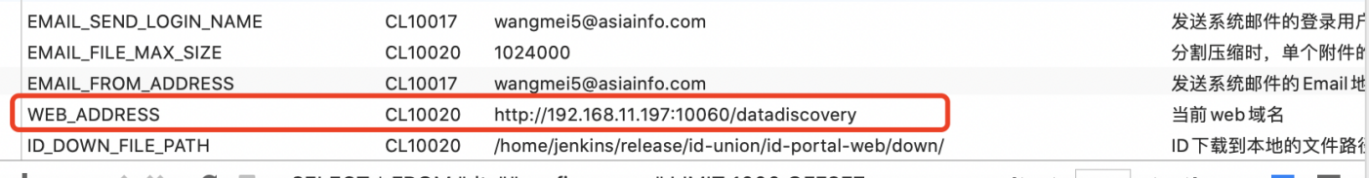

安装完成后产生的文件清单
文件名称 | 权限 | 功能
*/dts_new：项目功能
◆ dts-reportview-app | 普通用户权限 | 报表展示后台程序
◆ dts-report-web | 普通用户权限 | 可视化分析前台程序

配置文件的修改
文件名称 | 修改内容
DTS修改文件 | 需要修改配置文件然后用脚本打包
/config/ICommonInitParam.properties | 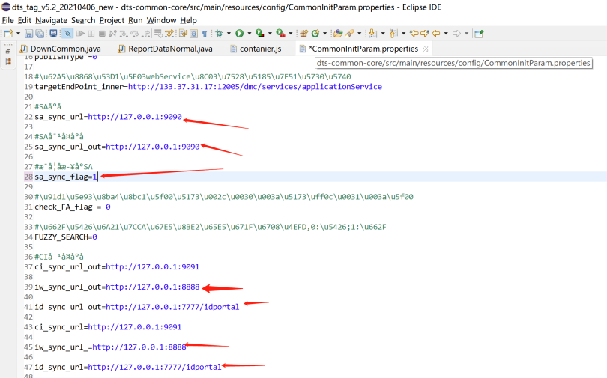  根据实际情况修改以上7个参数  sa_sync_flag 是否集成了SA，如果没有改成0
dubbo.properties | zk.address
mybatis.xml | 数据库信息
redis.properties | Redis信息
application.yml | 端口号、数据库信息、redis信息
/config/InitParam.properties | 仪表板发布方式publishType =0 改成0（系统内发布）

数据表的修改
dts.manage_storage_db:
修改db_url、db_type、db_driver 3个字段，其他不改
dts.manage_conpany_db:
修改db_schema、db_space、db_user、db_password 4个字段，其他不改
修改数据库指向dts_store数据库
dts.config_param:
WEB_ADDRESS 改为实际的部署地址，比如：http://10.21.10.118:10060/dts

